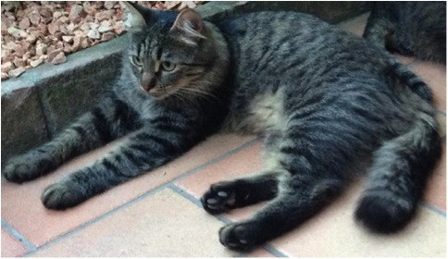
J J SMARRITO A RAVENNA
Questo bel gatto di nome "JJ" (ma non è facile che risponda al suo nome) è scappato il 17/11/2014 in via Massimo D'Azeglio a Ravenna. Ha 1 anno e 8 mesi, maschio sterilizzato a pelo lungo tigrato di carattere riservato, timoroso ma buono, sicuramente non si è accasato da qualcuno ma potrebbe essere tranquillamente nelle aree verdi del centro città.
Se lo vedete chiamate con urgenza il numero 349/4732186

